Ориентационные характеристики ядра ²⁴Mg(2⁺), образованного
в реакции ²⁷Al(p, α)²⁴Mg(2⁺)
Тюрин И.С.
Студент
Московский государственный университет имени М.В.Ломоносова,
физический факультет, Москва, Россия
E-mail: contactvasya@mail.ru

В настоящей работе изучался механизм реакции ²⁷Al(p, α)²⁴Mg(2⁺). Измерены двойные дифференциальные сечения реакции ²⁷Al(p, α₁γ)²⁴Mg для 11 углов вылета α-частиц в интервале θ_{α} = 30–160° (лаб.) при E_{p} = 7.4 МэВ с регистрацией γ-квантов в трех плоскостях ϕ_{γ}. Восстановлены угловые зависимости всех 9 четных компонент спин-тензоров матрицы плотности ядра ²⁴Mg в состоянии 2⁺ (1.369 МэВ) и на их базе определены его ориентационные характеристики: заселенности магнитных подуровней P_{±M}, тензоры ориентации мультипольных моментов t_{kκ} и тензорная поляризация T_{kκ} ядра ²⁴Mg(2⁺).
Эксперимент выполнен на 120-см циклотроне НИИЯФ МГУ. В качестве мишени использовалась алюминиевая фольга толщиной от 1.1 до 2.2 мкм. Для регистрации α-частиц одновременно использовалось 3 кремниевых полупроводниковых детектора, закрепленных на поворотной дуге. Регистрация γ-квантов производилась сцинтилляционными детекторами NaI(Tl), расположенными под четырьмя углами θ_{γ} относительно направления пучка.
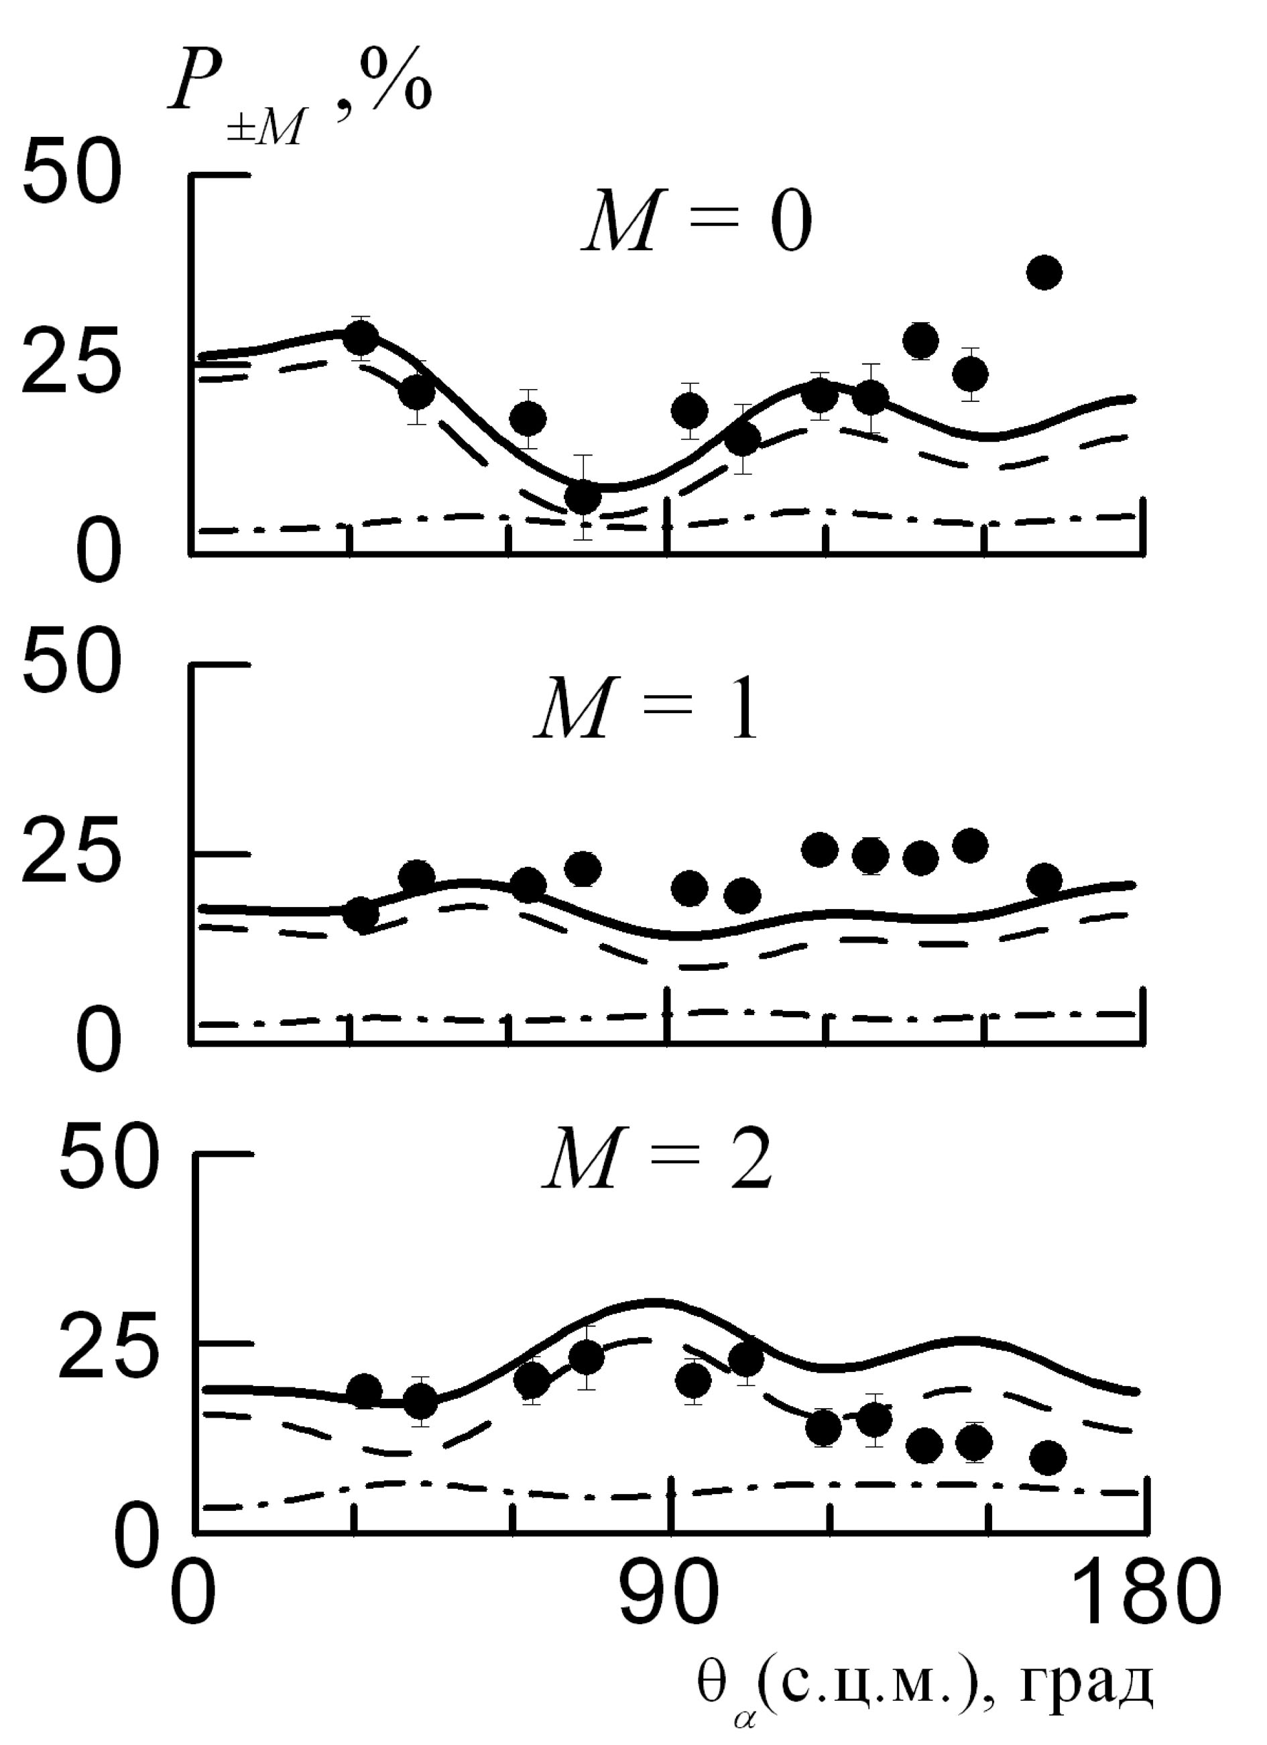
Угловые зависимости заселенностей магнитных подуровней ядра ²⁴Mg(2⁺) при различных проекциях спина М. Точки – эксперимент. Обозначения расчетных кривых: штрих – механизм подхвата тритона в МСК, штрих-пунктир – статистический механизм образования СЯ, сплошная – суммарное сечение.
Теоретические расчеты полученных ориентационных характеристик ядра ²⁴Mg(2⁺) в настоящей работе проведены для механизма подхвата тритона в рамках метода связанных каналов (МСК) [1, 2] и в модели образования составного ядра (СЯ) [3].
Сопоставление экспериментальной и расчетной угловой зависимости измеренных поляризационных характеристик выстроенного ядра ²⁴Mg, а также дифференциальных сечений реакции, показало, что механизм подхвата тритона описывает их общее немонотонное поведение, а вклад механизма образования СЯ относительно невелик. Сумма вкладов двух механизмов дает качественное согласие расчета с экспериментом при углах вылета α-частиц в переднюю полусферу. При углах θ_{α} задней полусферы согласия расчетов с экспериментом нет. В частности, максимум дифференциального сечения на больших углах не описывается в рамках использованных моделей и связан, по-видимому, с резонансными процессами.
Экспериментальные функции угловой корреляции имеют существенные расхождения с расчетными. Согласие полученных экспериментальных и теоретических поляризационных характеристик ядра ²⁴Mg(2⁺) следует рассматривать только как качественное. Этот факт указывает на важность учета в исследованной реакции более сложных механизмов, чем подхват тритона в МСК.

Литература
- T. Tamura, Rev. Mod. Phys. 37, 679 (1965).
- I. J. Tompson, Comput. Phys. Rep. 7, 167 (1988); http://www.fresko.org.uk/.
- T. L. Belyaeva, N. S. Zelenskaya, N. V. Odintzov, Comp. Phys. Comm. 73, 161 (1992)

